淡江時報 第 1094 期
大地環保工作團白沙灣淨灘15袋海洋廢棄物
學生大代誌
【記者李欣倪淡水校園報導】大地環保工作團於10月6日前往新北市石門區的白沙灣海灘進行淨灘活動，讓社員們從生活中實踐環保，也為大自然的整潔貢獻出一己之力，共有18人參與，當日在炎熱的陽光下、齊心合力撿拾15個大型專用垃圾袋的海洋廢棄物。

大地環保工作團社長、水環二陳奕榮說：「近幾年造訪海灘的遊客逐漸增加，留下的垃圾也是只增不減，對於海洋環境影響甚大，此行社員們用具體的行動，攜手維護環境，也學習垃圾分類，期待能讓更多人看到臺灣美麗的海岸。」

參與者之一、國企二孫筱喬說：「這次淨灘活動非常有意義，使我們有機會以實際行動為生活環境盡一份心力，也學習到保護環境的重要性，希望能把這類活動推廣給更多人。」
2019/10/14

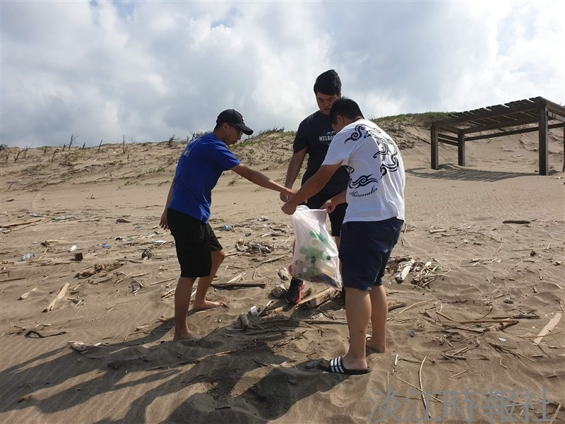
大地環保工作團於10月6日前往白沙灣淨灘，共撿拾15個大型專用垃圾袋的海洋廢棄物。（圖／大地環保工作團提供）

